关爱自己，从心开始
——研究生咨询室开放公告
或许你曾在成长的过程中遭遇困境，但这并不代表你作为一个个体的力量有所削弱，反而更加强大起来。一个人力量的强大不在于他目前生活得有多顺利，而在于他是否勇敢地去面对自己、面对生活。我们每一个人都是值得欣赏和尊敬的，所以，给自己多一点欣赏永远都不为过。欢迎您走进心灵家园，与我们一同感受个体伟大的力量！
中国地质大学（武汉）研究生咨询中心成立已经10年，本学期将于10月10日正式开放。资深专家、专业老师将为我校广大在籍研究生提供免费咨询服务：当你在学习、生活、求职、交往过程中遇到一些暂时或者一时无法解决的问题或困惑时，我们希望通过咨询的方式给大家一个倾诉、咨询、陪伴成长的机会，从而帮助同学们更好地认识自己、悦纳自己，提高生活品质。
咨询室地点：东区东苑博士楼100室。咨询预约电话：67885150
研究生咨询中心的咨询师及其咨询时间简介如下：

心理咨询

郭兰，女
咨询时间：周一 14:00~17:00
中国地质大学（武汉）原应用心理学研究所所长，硕士生导师。
中国心理学会临床与咨询心理学专业人员与机构注册心理师。
全国大学生心理咨询专业委员会委员。
湖北省青少年心理健康教育中心专家委员会委员。
湖北省心理卫生协会和湖北省学校心理咨询研究会常务理事。
主要研究方向：心理危机干预，创伤心理学。

龚育，男
咨询时间：周二 14:00~17:00
心理学硕士，校医院党总支书记，从事心理健康咨询工作已有13年，接受百名大学生、研究生的来访，具有非常丰富的工作经验，擅长创伤心理咨询。
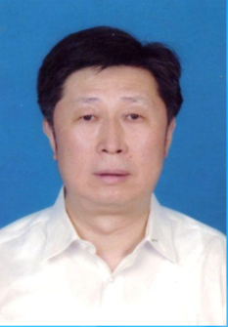

张丹丹，女
咨询时间：周三 14:00~17:00
心理健康教育硕士，党委研究生工作部团工委书记。具体负责全校研究生心理健康教育工作，有丰富的大学生心理咨询经验。
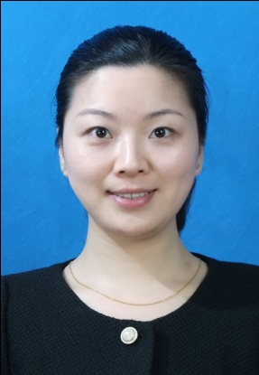
张明兰，女
咨询时间：周四 14:00~17:00
副教授，曾任中国地质大学校团委副书记。有近二十年的心理咨询工作经验，已接待数百名来访的大学生，侧重与大学生心理、女性心理和老年心理的研究，曾有多篇论文在核心期刊上发表并获奖。
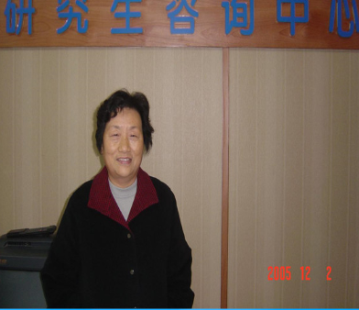

职业生涯规划咨询

郭玉凤，女
咨询时间：周四 09:00~10:30
研究生辅导员。主要负责公共管理学院研究生思想政治教育工作，有丰富的就业指导和就业服务经验。获得全球职业规划师（GCDF）、人保部生涯规划师认证，熟练掌握职业生涯规划整套流程。
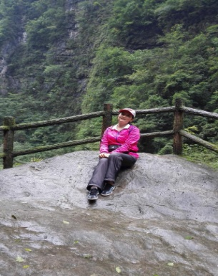

徐伟，男
咨询时间：周四 10:30~12:00
党委研究生工作部思想政治教育科科长。国家二级心理咨询师、全球职业规划师（GCDF）、人力资源与社会保障部职业指导师。长期从事研究生就业指导工作。承担“研究生职业发展规划”课程教学任务，参与就业指导教材编写和多项课题的研究工作，具有较为丰富的职业咨询经验。


朱峰，男
咨询时间：周五 09:00~10:30
研究生辅导员。全球职业规划师。先后在环境学院、高教所（发展规划处）负责研究生思想政治教育、党团建设、心理健康、就业指导等工作。具有较为丰富的职业咨询经验。
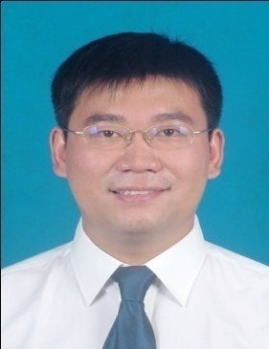

吴仁喜，男
咨询时间：周五 10:30~12:00
研究生辅导员，资源学院团委书记。国家二级心理咨询师。全球职业生涯规划师。2013年参加北森职业生涯规划TTT。2014年参加174期培训。承担“研究生职业发展规划”课程教学任务，具有较为丰富的职业咨询经验。
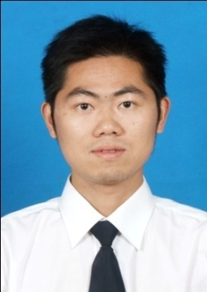

张健，女
咨询时间：周五 14:00~15:30
党委研究生工作部研究生就业办公室主任。曾担任《大学生KAB创业基础教学》课程教学工作。参加过全球职业规划师（GCDF）认证、高校生涯教练培训（UCC）、KAB创业教育讲师培训等职业指导培训。熟悉毕业研究生就业政策及各类企事业单位招聘流程，具有丰富的大学生生涯规划和就业指导实际工作经验。

王强，男
咨询时间：周五 15:30~17:00
地学院研究生辅导员，人力资源与社会保障部注册生涯规划师，国家级职业指导师。华中地区最大的中学生涯师资培训公益项目“七彩生涯”发起人，近5年为华中地区多所大学、高职高专院校开展生涯规划培训和讲座。
